

**Análise de Sistemas**

**Ano letivo 2021/2022**

**Grupo 3 Turma prática P1**

* João Torrinhas (98435) (Coordenador)
* Diogo Torrinhas (98440)
* Tiago Coelho (98385)
* Frederico Vieira (98518)

**Lab5 – Vistas de Arquitetura**

**Ex5.1**

**a)**

No diagrama 1 está representado a gestão de um blog.

A componente *ConversionManagement* oferece o serviço *FeedProvider* que vai ser utilizado/consumido pela componente *BroadCastEngine*, o mesmo acontece para a componente *BlogViewer* que vai consumir o serviço *DisplayConverter* que é disponibilizado pela componente *ConversionManagement*. Posto isto, a componente *BlogDataSource* vai disponibilizar o serviço *DataSource* que, por sua vez, vai ser consumido pela *ConversionManagement*.

Por fim, a componente Log4j vai fornecer o serviço *Logger* que vai ser utilizado/consumido pela componente *BlogDataSource*.

**b)**

Apache Log4j é um utilitário de registo baseado em Java originalmente escrito por Ceki Gülcü. Log4j é uma das várias estruturas de criação de log Java. É uma biblioteca usado por developers para fazer logging. É um processo que permite guardar e enviar informação, processa dados e é através desta biblioteca que o sistema encontra erros.

**c)**

As coordenadas para identificar esta componente são, por exemplo:

- implementation 'org.apache.logging.log4j:log4j-1.2-api:2.17.2'

**Ex5.2**

**a)**

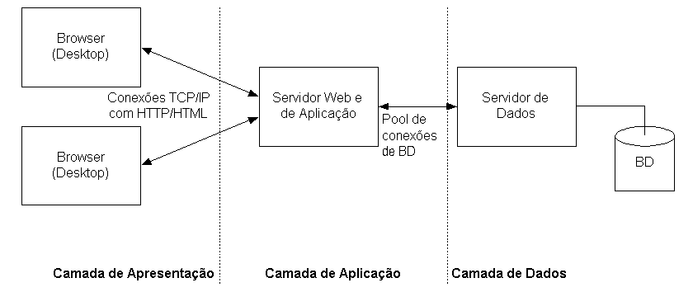

**b)**

**Camada de apresentação-** Esta camada é relativa ao UI (User Interface) e permite ao utilizador interagir com a interface da aplicação/web app.

**Camada de aplicação-** Esta camada permite a interação com a database.

**Camada de dados-** Nesta camada está armazenada toda a informação relativa à aplicação/web app e aos utilizadores que a usam.

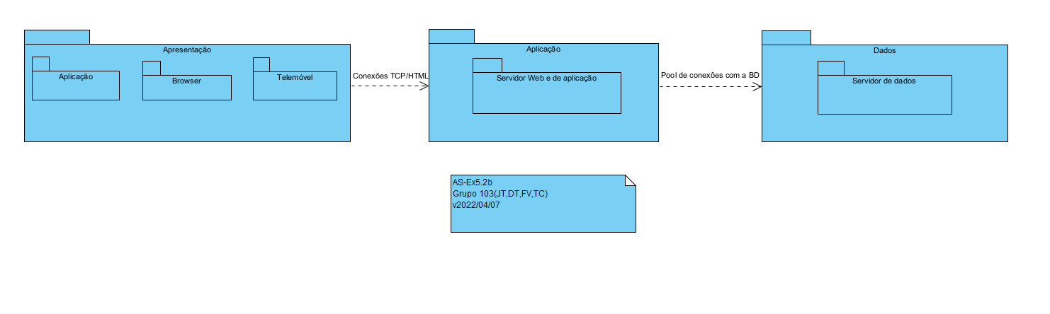

**Ex5.3**

**a)**

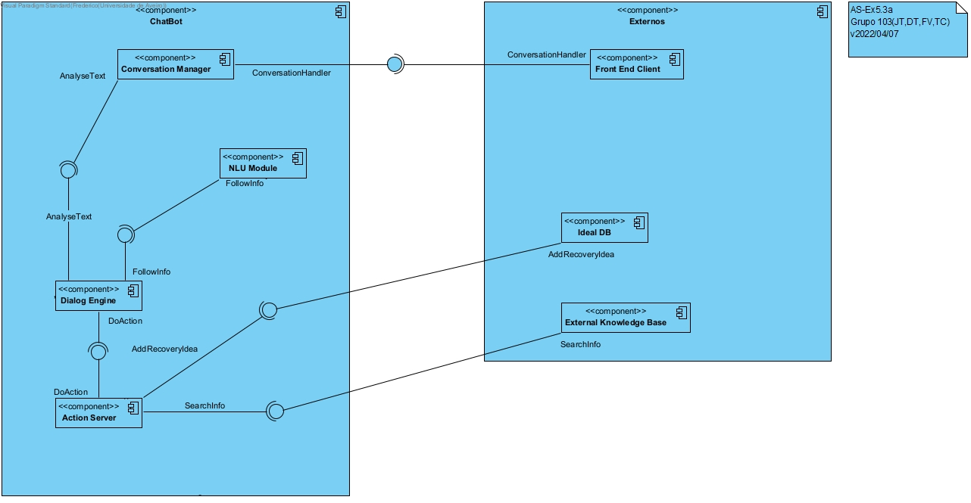

**b)**

